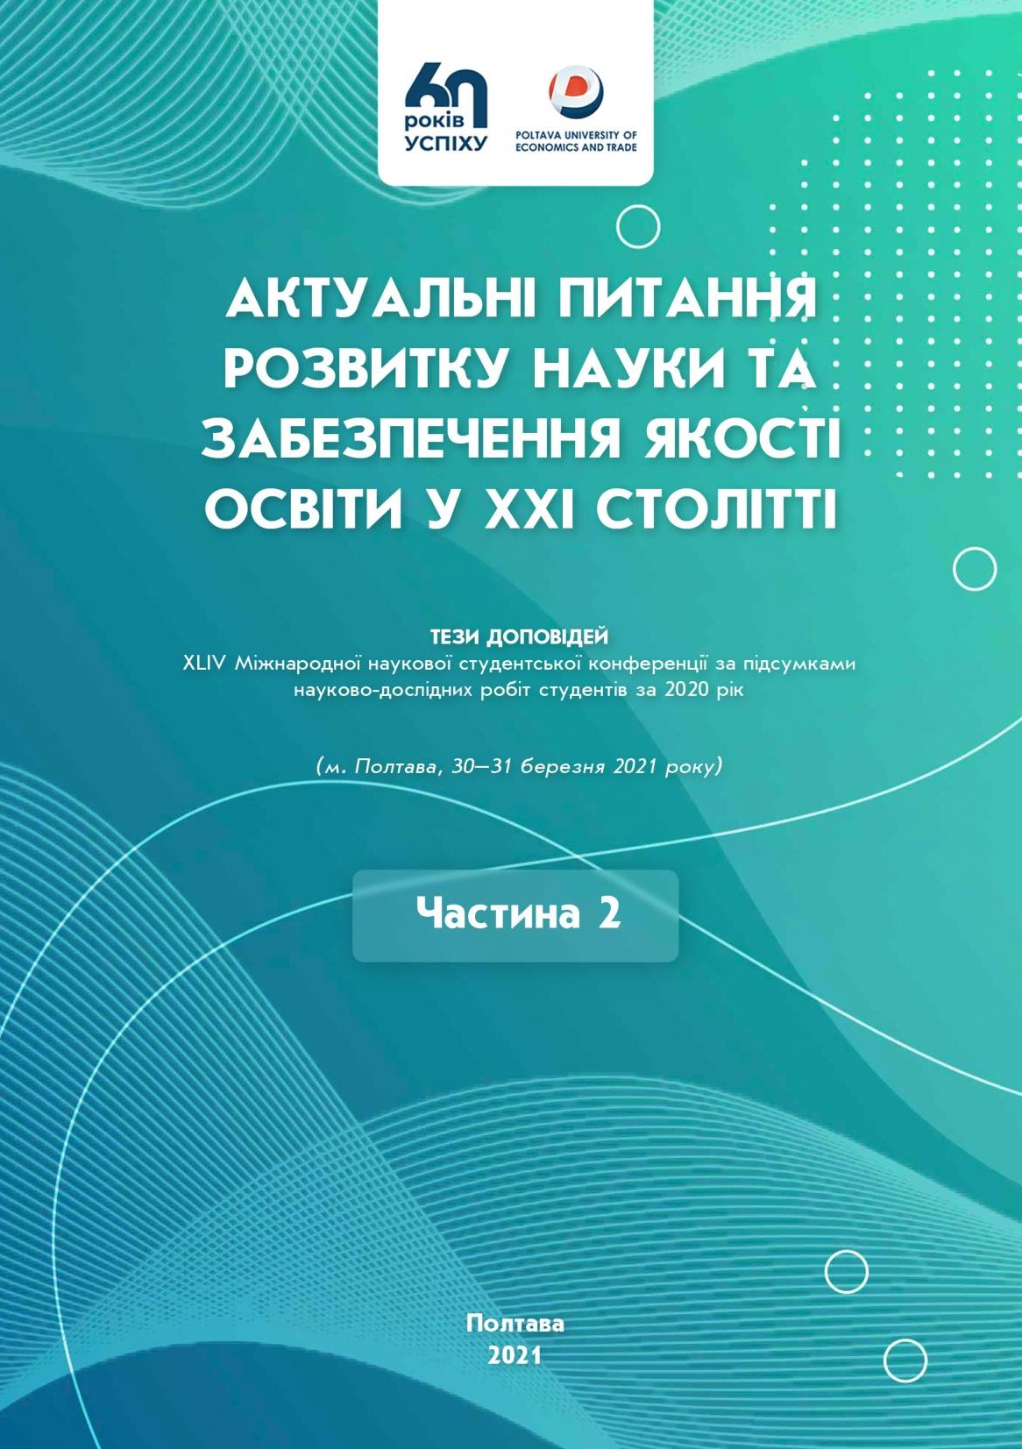

УДК 001:378.014.61"21"(477.53)(082)
А43
Розповсюдження та тиражування без офіційного дозволу Вищого навчального закладу Укоопспілки «Полтавський універ- ситет економіки і торгівлі» заборонено

Редакційна колегія:
О. В. Манжура, д. е. н., доцент, проректор з науково-педагогічної роботи Вищого навчального закладу Укоопспілки «Полтавський університет економіки і торгівлі» (ПУЕТ);
К. Ю. Вергал, к. е. н., доцент, директор Навчально-наукового центру забезпечення якості вищої освіти ПУЕТ;
А. С. Ткаченко, к. т. н., доцент, директор Навчально-наукового інституту бізнесу та сучасних технологій ПУЕТ;
В. О. Скрипник, д. т. н., професор, директор Навчально-наукового інституту харчових технологій, готельно-ресторанного та туристич- ного бізнесу ПУЕТ;
В. В. Сарапин, к. філол. н., доцент, завідувач науково-організаційного відділу ПУЕТ.

А43

Актуальні питання розвитку науки та забезпечення якості освіти у ХХІ столітті : тези доповідей ХLІV Міжнародної науко- вої студентської конференції за підсумками науково-дослідних робіт студентів за 2020 рік (м. Полтава, 30–31 березня 2021 р.) : у 2 ч. – Полтава : ПУЕТ, 2021. – Ч. 2. – 403 с. – Текст укр., рос., англ., нім. мовами.
ISBN 978-966-184-407-9
Збірник містить тези доповідей ХLІV Міжнародної наукової студентської конференції за підсумками науково-дослідних робіт студентів за 2020 рік. Проблеми, порушені авторами публікацій, вирізняються своєю актуальністю та новизною наукових підходів. Увагу зосереджено на висвітленні результатів наукових досліджень у різних галузях науки та якості вищої освіти.
УДК 001:378.014.61"21"(477.53)(082)

Матеріали друкуються в авторській редакції мовами оригіналів. За виклад, зміст і достовірність матеріалів відповідальні автори.

ISBN 978-966-184-407-9
© Вищий навчальний заклад Укоопспілки
«Полтавський університет економіки і торгівлі», 2021

Пилипенко І. Є., Тодорова І. С. Чинники психологічного здоров‘я персоналу організації. Актуальні питання розвитку науки та забезпечення якості освіти у ХХІ столітті : тези доповідей ХLІV Міжнародної наукової студентської конференції за підсумками науково-дослідних робіт студентів за 2020 рік (м. Полтава, 30–31 березня 2021 р.) : у 2 ч. – Полтава : ПУЕТ, 2021. – Ч. 2. С. 363-365.

ЧИННИКИ ПСИХОЛОГІЧНОГО ЗДОРОВ’Я ПЕРСОНАЛУ ОРГАНІЗАЦІЇ
І. Є. Пилипенко, студент спеціальності Бізнес-адміністрування: Менеджмент, група МЕН БА б-11
І. С. Тодорова, науковий керівник, к. психол. н., доцент кафедри педагогіки та суспільних наук
Вищий навчальний заклад Укоопспілки «Полтавський університет економіки і торгівлі»
Психічне здоров’я – це стан повного фізичного, душевного і соціального благополуччя, а не тільки відсутність хвороб, при якому кожна людина може реалізувати свій власний потенціал, справлятися зі звичайними життєвими стресами, продуктивно і плідно працювати.
Рівень психічного здоров’я людини в даний момент часу визначається численними соціальними, політичними, економічними, психологічними і біологічними факторами. На психічне здоров’я впливають швидкі соціальні зміни, стресові умови на роботі, гендерна дискримінація, ризик насильства, соціальне відчуження, нездоровий спосіб життя і соматичні захворювання. Крім того, існують також особливі психологічні та особистісні чинники, через які люди стають уразливими перед психічними розладами.
Професійна діяльність – найважливіша сфера людського життя, а професійна ідентичність практично повсюдно виступає як основа особистісної ідентичності, визначаючи тим самим всю ієрархію потреб і духовних смислів кожної конкретної людини і всього суспільства. У зв’язку з цим, професійний статус особистості, рівень професійної компетентності і працездатності у значній мірі впливають як на об‘єктивну оцінку соціальної значущості кожного з людей, так і на самооцінку. Тому, чим більше розвинене суспільство і, відповідно, чим вищий у ньому рівень розвитку виробництва, тим більше уваги приділяється такому фактору, як психічне здоров’я.
В останні роки все більше працівників піддаються впливу психосоціальних ризиків, що виникають через зміни в організації праці і в трудових відносинах, ненадійні умови зайнятості та посилення напруженості сучасного трудового життя. Внаслідок цього стає все важче досягати гармонійного і сприятливого для здоров’я балансу між роботою і сімейним життям. Психо-………...

соціальні ризики прямо пов’язані з тим, як організовується робота і визначається її обсяг, і можуть призводити до таких наслідків, як виробничий стрес, почуття неспокою і тривоги, депресія та інші порушення психічного здоров’я.
З умовами праці можуть бути пов’язані чимало факторів ризику порушення психічного здоров’я, зокрема: неналежні умови гігієни праці і охорони здоров’я працівників; обмежена участь у прийнятті рішень; слабкий контроль за своєю областю роботи; низький рівень підтримки працівників; негнучкий робочий графік; нечіткі задачі чи організаційні цілі.
Ризики також можуть бути пов’язані із діяльністю, наприклад виконанням обов‘язків, що не відповідають компетенції працівника чи надмірне навантаження. Ризики також можуть посилюватися, якщо відсутня згуртованість в колективі, працівник не має соціальної підтримки. Утиски та психологічне насильство (це може бути групове цькування, або булінг) – часті причини стресу, пов‘язані з трудовою діяльністю, які створюють ризик для здоров‘я працівників. Вони можуть бути причиною як фізичних, так і психологічних проблем.
Усе це створює економічні витрати для роботодавців, адже знижується продуктивність праці і зростає плинність кадрів. Це також може негативно відбиватися на сімейному і соціальному житті працівників. Статистичні дослідження показують наявність таких проявів порушення психічного здоров’я на роботі: 10 % працюючого населення взяли відпустку через депресію; 50 % людей з депресією не отримують лікування; до 94 % населення мають досвід переживання порушення когнітивних функцій на робочому місці (зниження пам‘яті, розумової працездатності, порушення інших когнітивних процесів в порівнянні з персональної нормою).
Національні статистичні дані кількох країн вказують, що безліч людей залишають роботу через проблеми з психікою. Тому, в даний час існує зростаючий інтерес серед представників бізнесу до моніторингу психічного здоров‘я та психологічного стану працівників і необхідності проведення систематичного тестування персоналу для виявлення психологічних проблем і психічних відхилень.
Для створення здорового середовища на робочому місці, у нещодавно опублікованому керівництві Всесвітнього економіч-
ного форуму рекомендовано діяти у трьох напрямках: забезпечувати охорону психічного здоров’я шляхом зменшення факторів ризику, пов’язаних з трудовою діяльністю; зміцнювати психічне здоров’я шляхом розвитку позитивних аспектів праці і сильних сторін працівників; вирішувати проблеми з психічним здоров’ям, якими б не були їхні причини.
Цей документ також підкреслює кроки, які можуть використовувати організації для створення здорового середовища на робочому місці: вивчення середовища на робочому місці та шляхів його покращення задля зміцнення психічного здоров‘я співробітників; вивчення досвіду та мотивації лідерів і працівників організації, які вживали заходів для покращення умов праці; відмова від практика «винайдення велосипеда» і використання позитивного досвіду інших компаній; вивчення потреб окремих працівників і можливостей їх залучення до формування більш сприятливої для психічного здоров’я політики в організації; розповсюдження інформації про джерела можливої підтримку і місця, де можна отримати допомогу.
Створення умов праці, що сприятимуть збереженню психічного здоров’я, підвищують продуктивність праці і мають позитивні економічні наслідки є професійним обов’язком менеджера.

Список використаних інформаційних джерел
- Концепція розвитку охорони психічного здоров’я в Україні на період до 2030 року. Схвалено розпорядженням Кабінету Міністрів України від 27 грудня 2017 р. № 1018-р [Електронний ресурс]. URL: https://zakon.rada.gov.ua/laws/show/1018-2017-%D1%80ї.
- Карамушка Л. М., Снігур Ю. С. Копінг-стратегії: сутність, підходи до класифікації, значення для психологічного здоров’я особистості та організації. Актуальні проблеми психології. Т. 1, Вип. 55. – 2020. С. 23–30. URL: http://appsychology.org.ua/index.php/ua/arkhiv- vydannia/tom-1/vipusk-55-u-m-2020.
- Терещенко К. В. Детермінанти забезпечення психологічного здоров’я персоналу організацій в умовах соціальної напруженості. Актуальні проблеми психології. Т. 1, Вип. 55 – 2020. С. 59–65. URL: http://appsychology.org.ua/data/jrn/v1/i55/11.pdf.

